Анализ МР МБОУ МО Динской район СОШ 31
за 2020-2021 учебный год:

Методическая тема МБОУ МО Динской район
СОШ № 31
(2020-2021 учебный год)
«Создание условий для профессионально-личностного роста педагога и обеспечения качества образования в школе»
Цель и задачи методической
работы МБОУ МО Динской район СОШ № 31
2020-2021 уч.год

Цель: совершенствовать методическое сопровождение развития профессиональной компетентности педагогических кадров, обеспечивающей достижение нового качества образования через профессионально-личностный рост в рамках реализации ФГОС.

Задачи:
- использовать современные педагогические технологии в практической деятельности учителя для качественного повышения самообразования;
- активизировать деятельность педагогов школы по личностному росту для участия в профессиональных конкурсах разного уровня: «Учитель года Кубани», «Получение денежного поощрения лучшими учителями Краснодарского края», «Классный руководитель», «Всероссийский конкурс профессионального мастерства педагогов «Мой лучший урок», «Педагогический фестиваль», конкурс проектов «Инновации в образовании»;
- стимулировать инициативы и творчества членов педагогического коллектива и активизации их деятельности в научно-исследовательской, поисковой работе, участии в профессиональных конкурсах, выставках, мастер-классах.
Высшую категорию имеют 4 человека (7%):
1.Багирова Г.В. – учитель истории и обществознания,
2.Постолова Н.В. - учитель русского языка и литературы,
3. Безручко М.М.- учитель математики, физики;
4. Урмакер Т.В.- учитель начальных классов.
Первую квалификационную категорию
имеют 9 человек (16%) :
1.Галикберова С.И. – учитель начальных классов;
2.Кристева Н.А. – учитель русского языка и литературы;
3.Смывалова Н.П. – учитель ИЗО;
4.Стоноженко Е.В. – учитель русского языка и литературы.
5. Баранова М.Н.-учитель математики;
6. Желязко О.В. –учитель математики;
7. Чернова Е.В. – учитель начальных классов;
8. Косенко С.А. –учитель географии;
9. Артеменко Е.А. –учитель английского языка;
Аттестованы на соответствие занимаемой должности
37 педагогов (68%)

ОО | Курсы повышения квалификации | Количество педагогических работников, прошедших КПК
 |  | 2018-2019  учебный год | 2019-2020  учебный год | 2020-2021  учебный год
БОУСОШ №31 | Руководящие работники (администрация ОО) | 3 | 1 | 2
 | Учителя-предметники | 17 | 6 | 13
 | Педагоги-психологи | 1 | 0 | 1
 | Социальные педагоги | 1 | 0 | 1
 | КПК «Самбо в школу» | 0 | 0 | 3
 | Курсы ЦНППМ: «Современная школа», «Наставничество в образовательной организации» и др. | 0 | 0 | 1
 | Региональный проект «Современная школа»  (дистанционное тестирование) | 0 | 0 | 4
 | Региональный проект «Школа современного учителя»  (входное тестирование) | 0 | 0 | 3
 | Профессиональная переподготовка | 0 | 1 | 1
 | Другие КПК | 9 | 6 | 11

Результативность участия педагогов в конкурсах методического и профессионального мастерства:
Муниципальный тур краевого конкурса общеобразовательных учреждений по пропаганде чтения среди школьников:
Любарец В.В.- победитель в номинации «Школьная библиотека – территория чтения (приказ УО МО Динской район
от 24.11.2020 № 452)
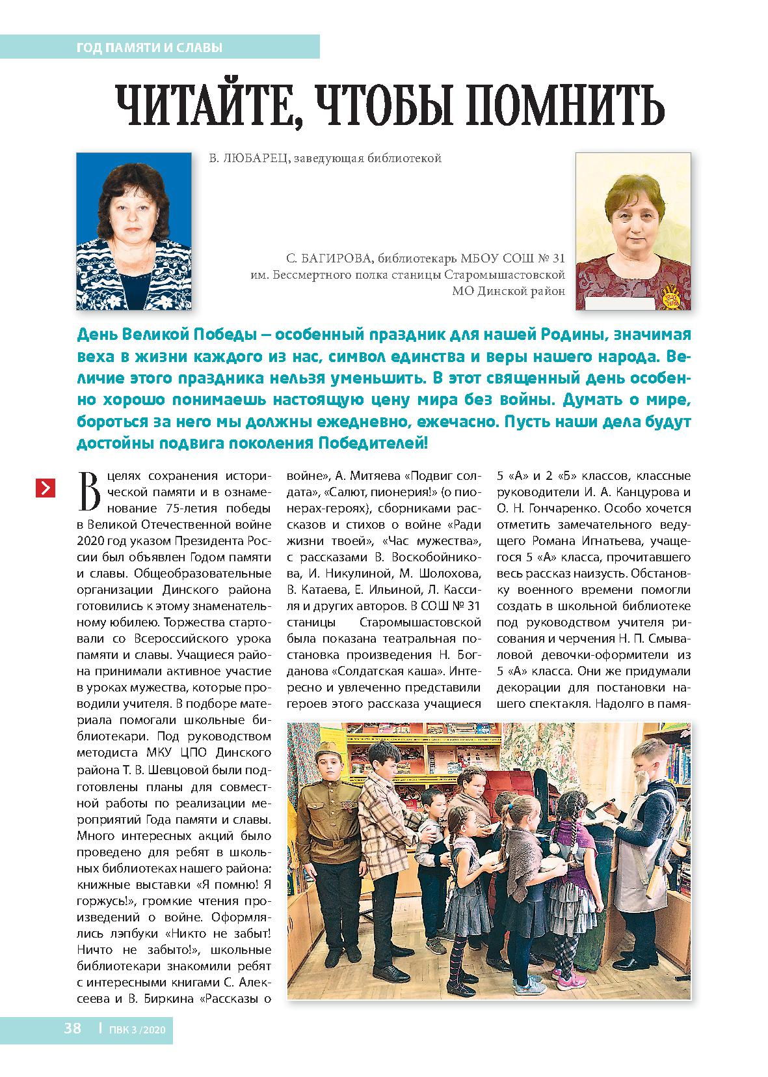
Сборник №2 творческих образовательных площадок Фестиваля «Шаг к успеху – 2020»
Муниципальное бюджетное общеобразовательное учреждение муниципального образования Динской район «Средняя общеобразовательная школа № 31 имени Бессмертного полка станицы Старомышастовской» (директор Черкашин Александр Иванович)
ТЕМА: ОРГАНИЗАЦИЯ ПРОЕКТНОЙ ДЕЯТЕЛЬНОСТИ В ШКОЛЕ КАК СРЕДСТВО ФОРМИРОВАНИЯ ПОЗНАВАТЕЛЬНОЙ
АКТИВНОСТИ УЧАЩИХСЯ
ФИО автора/соавторов:
Галикберова Светлана Ивановна,
учитель начальных классов МБОУ МО Динской район СОШ № 31
Чернова Елена Владимировна,
учитель начальных классов МБОУ МО Динской район СОШ № 31

Муниципальный банк передового педагогического опыта на 2020-2021 г.
(опыт включается в банк сроком
на 5 календарных лет с декабря по декабрь)
№п/п | Ф.И.О. | № ОУ | Тема опыта | дата
 | Чернова Елена Владимировна | 31 | «Организация проектной деятельности в школе как средство формирования познавательной активности учащихся». | 2020
 | Галикберова Светлана Ивановна | 31 | «Организация проектной деятельности в школе как средство формирования познавательной активности учащихся». | 2020
 | Косенко Светлана Александровна, учитель географии | 31 | Социальные аспекты развития детско-юношеского туризма в сельской школе | 2018
 | Урмакер Татьяна Владимировна, учитель начальных классов | 31 | Реализация дифференцированного подхода в обучении младших школьников | 2018
 | Жидких Елена Геннадьевна, учитель - дефектолог | 31 | Развитие представлений о свойствах предметов с помощью моделирования у обучающихся с ограниченными возможностями здоровья | 2019
 | Баранова Марина Николаевна, учитель математики | 31 | Организация проектной деятельности обучающихся 7-9 классов на уроках математики | 2016

Постер-сессия на платформе ZOOM 14.05.2021г

Цель мероприятия - разработка механизмов эффективной реализации коллективного наставничества на основе сетевого взаимодействия школьных методических служб.
Выступала ответственная за МР Галикберова С.И. Тема: «Система организации работы с одарёнными и мотивированными учащимися»

Работа с одарёнными учащимися

Итоговый отчет
о школьном этапе всероссийской олимпиады школьников в 2020-2021 учебном год МБОУ МО Динской район СОШ № 31
Число обучающихся в школе |  |  | Школьный этап (4-11 классы)
4-11 классы | 7-11 классы | 9-11 классы | Участники |  | Призеры |  | Победители
 |  |  | Количество участий | Число учащихся (детей) * | Количество дипломов | Число учащихся (детей) *, награжденных дипломами | Количество дипломов | Число учащихся (детей) *, награжденных дипломами
543 | 285 | 118 | 1129 | 315 | 147 | 97 | 81 | 52

1.Жюри всероссийской олимпиады по предметам 2020 -2021 уч.год
Муниципальный этап:
1Желязко О.В. (математика)
2.Безручко М.С. (физика, астрономия)
3.Постолова Н.В. (русский язык)
4.Пурик И.А. (русский язык)
5.Кристева Н.А. ( литература ,МХК)
6.Клиша Л.И.(обществознание, история)
7.Багирова Г.В. (история, право)
8.Котилевский В.Н. (физическая культура)
9.Ожегина Т.В. (физическая культура)
10.Канцурова И.А.- (химия)
11.Березина Ю.В. (биология, экология)
2. Учителя ,которые подготовили победителей и призёров муниципального этапа всероссийской олимпиады по предметам 2020 г.:
(приказ УО МО Динской район № 476 от 09.12.2020)
- Постолова Н.В. - 3 победителя, 2 призёр
- Мамырко В.Ф. – 1 призёр
- Багирова Г.В. – 3 призёр
- Котилевский В.Н. – 1 призёр
- Стрищенко Н.В.- 1 призёр
- Желязко О.В.- 1 призёр
- Козорез З.В. – 1 призёр
- Стоноженко Н.В. - 1призёр
- Смывалова Н.П. – 1 победитель

15 учеников школы – победители и призёры муниципального этапа всероссийской олимпиады школьников:
Победители и призеры муниципального этапа всероссийской олимпиады школьников. 2020-2021 уч.год
№  п/п | Фамилия | Имя | Отчество | Класс  обучения | предмет | Статус диплома (побе-дитель, призер, участник) | Учитель
1 | 2 | 3 | 4 | 5 | 7 | 10
1 | Овчарова | Дарья | Васильевна | 7 | литература | победитель | Постолова Н.В.
2 | Орлова | Алена | Алексеевна | 9 | литература | победитель | Постолова Н.В.
3 | Волошина | Кристина | Владимировна | 9 | литература | призер | Постолова Н.В.
4 | Хандримайло | Станислав | Николаевич | 9 | ОБЖ | призёр | Мамырко В.Ф.
5 | Овчарова | Дарья | Васильевна | 7 | обществознание | призер | Багирова Г.В.
6 | Жмурчук | Ангелина | Николаевна | 9 | обществознание | призер | Багирова Г.В.
7 | Семенюра | Карина | Сергеевна | 11 | обществознание | призер | Багирова Г.В.
8 | Харченко | Надежда | Андреевна | 7 | Искусство(МХК) | победитель | Смывалова Н.П.
9 | Орлова | Алена | Алексеевна | 9 | Русский язык | победитель | Постолова П.В.
10 | Макиенко | Мария | Александровна | 9 | Русский язык | призёр | Постолова Н.В
11 | Коваленко | Данил | Романович | 7 | Физическая культура 8 | призёр | Котилевский В.Н.
12 | Овчарова | Дарья | Васильевна | 7 | география | призёр | Стрищенко Н.В.
13 | Балахонцев | Никита | Олегович | 11 | математика | призёр | Желязко О.В.
14 | Щеглова | Александра | Александровна | 7 | Технология 7 | призёр | Козорез З.В.
15 | Балахонцев | Никита | Олегович | 11 | информатика | призёр | Стоноженко Н.В
Постолова Н.В., учитель русского языка и литературы подготовила 5 учеников - 3 победителя и 2 призёра;
Багирова Г.В., учитель истории и обществознания подготовила 3 призёра.
Овчарова Дарья, ученица 7 класса: 1 –победитель и 3 – призёр.
Орлова Алёна ,ученица 9 класса -2 раза победитель.
Балахонцев Никита, ученик 11 класса- 2 раза призёр.

Региональный этап всероссийской олимпиады:
Орлова Алёна, ученица 9 класса : русский язык и литература
Волошина Кристина,ученица 9 класса: литература
Балахонцев Никита, ученик 11 класса: информатика

Призёр регионального этапа олимпиады:
Орлова Алёна Алексеевна – 9 класс, литература, 61 балл, призёр.
Орлова алёна Алексеевна – 9 класс, русский язык,35,5 баллов, призёр.
29 ноября ученики 9 классов школы приняли участие в Международной акции «Географический диктант.
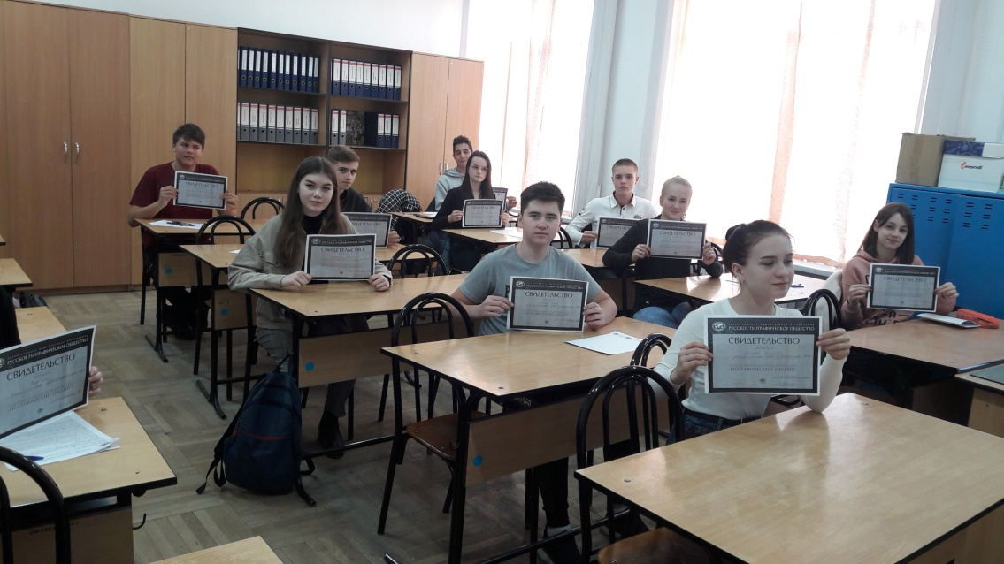
Ученики 11 класса школы приняли участие в историческом диктанте.
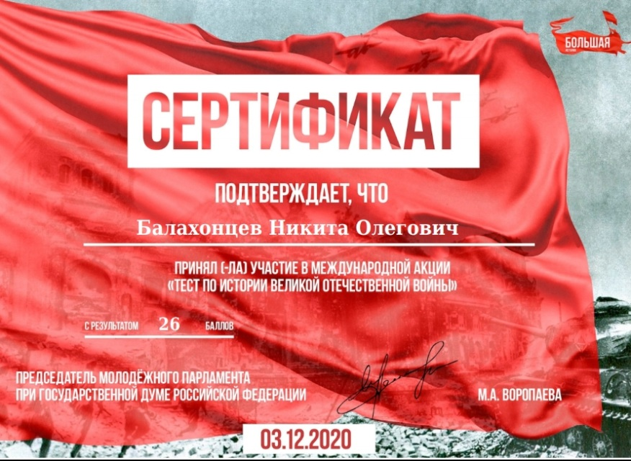
Образовательная платформа «Учи.ру».Участие школы:
1)Степанок Е.А. – 1 место в школе (за ноябрь) – сертификат.
Её ученики:
1.Роман Навозин - базовый уровень прошёл за 2 класс;
2.Мамась Ирина – лучший ученик в школе по рейтингу Учи.ру
3.Логвинова Екатерина - лучший ученик месяца
4.Шевченко Елизавета – победитель
5.Лысов Тимофей – победитель
Учителя начальных классов, активно работающие на платформе Учи.ру:
2) Леднева С.А.
3) Боталова Е.В.
4) Олейник Т.М.

